"Alertamos sobre determinados grupos católicos que abrazan partidos antiliberales"La opción preferente por la democracia y el rechazo a las tendencias populistas y antiliberales
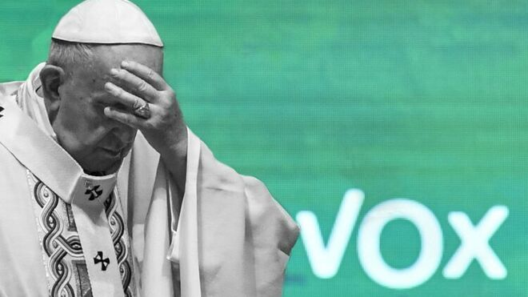
"Tenemos un Papa tonto": la ultraderecha 'católica' ya no esconde su odio a Francisco

"En los años 70, muchos creyentes en Portugal y España lucharon contra las dictaduras y tomaron importantes iniciativas para consolidar la democracia en sus países, de igual manera sucedió en los 80’s en América Latina, y en Asia, Pacífico y África"

"Observamos con preocupación, fenómenos recientes de carácter autoritario y populistas, que representan una regresión de los valores democráticos, que deben ser condenados con firmeza"

"Debemos alertar sobre determinados grupos católicos que abrazan movimientos y partidos que practican estas derivas populistas y antiliberales"

"Las 'democracias iliberales' son regímenes que se caracterizan por buscar chivos expiatorios (por ejemplo, los inmigrantes) sobre los que descargan la desaprobación pública para obtener un consenso negativo"
17.01.2022 | Por: Ana María Bidegain, Stefano Ceccanti, Josep-Maria Carbonell
El magisterio de la Iglesia a partir del Concilio Vaticano II manifestó claramente una opción preferencial por la democracia, sobre la base de experiencias históricas que han demostrado que es la forma de Estado que mejor garantiza la dignidad de la persona humana.
La contribución de los movimientos laicales implicados en el surgimiento y consolidación de las democracias ha sido grande, basta pensar en personalidades como Jacques Maritain, Joaquín Ruiz-Giménez, María de Lourdes Pintasilgo y TadeuszMazowiecky, todos ellos vinculados a Pax Romana.
En los años 70, muchos creyentes en Portugal y España lucharon contra las dictaduras y tomaron importantes iniciativas para consolidar la democracia en sus países, de igual manera sucedió en los 80’s en América Latina, y en Asia, Pacífico y África. Desde 1975 el número de democracias en el mundo ha crecido, y continúan ampliando su calidad. Esto también ha llevado al crecimiento de formas de compartir la soberanía estatal, como la expansión de la Unión Europea que muestra su eficacia paraevitar el resurgimiento de impulsos nacionalistas desintegradores.

La doctrina social de la Iglesia, consciente del carácter contradictorio de la experiencia humana, siempre ha invitado a mirar la historia no como un proceso irreversible, sino a estar atentos a los posibles riesgos de regresión. Aún democracias consideradas más antiguas y consolidadas no están exentas de la pérdida de valores democráticos y republicanos fundamentales. En ese sentido, observamos con preocupación, fenómenos recientes de carácter autoritario y populistas, que representan una regresión de los valores democráticos, que deben ser condenados con firmeza.
Esto es particularmente cierto en el caso de los regímenes que se acogen a la noción equívoca de "democracia iliberal". Estas dan al poder ejecutivo una soberanía absoluta sobre todos los demás poderes y controles, como ha sucedido recientemente en varios países. Aunque se celebren elecciones, la carencia de libertades como la libertad de expresión y la libertad de reunión hacen la labor de la oposición extremadamente difícil.
También son regímenes que se caracterizan por buscar chivos expiatorios (por ejemplo, los inmigrantes) sobre los que descargan la desaprobación pública para obtener un consenso negativo, jugando con los miedos presentes en el cuerpo social yreforzando los problemas, en lugar de indicar las soluciones. El asalto a la democracia es particularmente violento en contra de las instituciones cuando se pretende cuestionar el carácter genuino de los resultados electorales certificados por las autoridades correspondientes.

Sin perjuicio del principio del legítimo pluralismo de las diferentes opciones políticas de los creyentes, debemos alertar sobre determinados grupos católicos que abrazan movimientos y partidos que practican estas derivas populistas y antiliberales y que deben ser denunciados con fuerza, sobre todo durante las campañas electorales. Son prácticas que van en contra del bien común.
Corresponde especialmente a los laicos desempeñar tanto un papel de denuncia como un papel propositivo a favor de soluciones exigentes y realistas a la luz de la doctrina social de la Iglesia y de una lectura atenta de los signos de los tiempos, en diálogo con todos los que trabajan por la dignidad de las personas.
https://www.religiondigital.org/opinion/preferente-democracia-tendencias-populistas-antiliberales-Iglesia_0_2415058483.html

